


数据结构课程设计报告
题目：电梯模拟

学 院 计算机学院
专 业 软件工程
年级班别 2020级2班
学 号 3119009062
学生姓名 刘龙
指导教师 李小妹
编 号 1
成 绩 ____________________

2021年 12月
报告：
报告内容： □详细 □完整 □基本完整 □不完整
设计方案： □非常合理 □合理 □基本合理 □较差
算法实现： □全部实现 □基本实现 □部分实现 □实现较差
测试样例： □完备 □比较完备 □基本完备 □不完备
文档格式： □规范 □比较规范 □基本规范 □不规范

答辩：
□理解题目透彻，问题回答流利
□理解题目较透彻，回答问题基本正确
□部分理解题目，部分问题回答正确
□未能完全理解题目，答辩情况较差

总评成绩：
□优 □良 □中 □及格 □不及格

运行环境
VC++ 2017

实现功能

1. 基本功能
（1）模拟某校五层教学楼的电梯系统。该楼有一个自动电梯，能在每层停留。五个楼层由下至上依次称为地下层、第一层、第二层、第三层和第四层，其中第一层是大楼的进出层，即是电梯的“本垒层”，电梯“空闲”时，将来到该层候命。
（2）乘客可随机地进出于任何层。对每个人来说，他有一个能容忍的最长等待时间，一旦等候电梯时间过长，他将放弃。
（3）模拟时钟从0开始，最小时间单位为0.1秒，结束时间在500到1000
（4）按时序显示系统状态的变化过程：发生的全部人和电梯的动作序列。
2. 选做功能
- 模拟“高峰时间段”和“非高峰时间段电梯运行情况”
- 测试乘客的数量和测试楼层可以根据实际情况进行更改

需求分析

- 输入和输出分析：
输入：电梯系统模拟结束时间，乘客的数量，每位乘客的起始楼层和目的楼层以及最长
等待时间；电梯的最大容量。
输出：系统状态（电梯和人）改变发生的时间以及具体的动作，详细状态和动作如下。
- 乘客状态和动作：
- 进入系统，在指定楼层排队，按按钮等候
- 开始进入（离开）电梯
- 进入（离开）电梯
- 在某一楼层等待时间过长，离开系统
- 电梯状态和动作
- 开（关）门
- 停留在某一层，等待乘客进入
- 向上（向下移动），包括三个阶段（加速，匀速，减速）
- 空闲，此时返回第一层
总结：最后测试输出的结果，需要包含上述状态，动作和时间信息，且符合实际情况

基本思想

- 时序控制
使用全局变量Time，为float类型，初始值为0秒，迭代量为0.1秒，终止时刻由用户输入，通过在循环体中调用相关函数，输出每一个时刻系统状态的变化。
无论是电梯还是乘客，完成一系列动作，都需要一段时间，为了显示这段时间，在系统开始进行某项动作时，会给出一个动作标志（对应变量命名为***Flag）和一个记时起点时刻（对应变量命名为***Time）,并将它们的值分别设置为1和当前时刻，待动作结束以后，赋值为初始值。
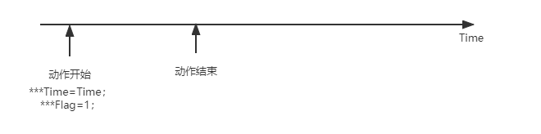
图1.1状态和动作控制

- 系统动作和状态处理：
对于系统的每一个动作，都对应相应的函数，函数体主要内容为，获取当前系统的状态，包括电梯的状态，外面排队乘客的状态，电梯里面乘客的状态；判断是否有相应动作发生，如果有，通过调用函数给出动作开始时刻和动作结束时刻。
对于系统的状态，通过定义宏来表示。
- 乘客和电梯交互
乘客和电梯之间的交互是通过变量callCar，callUp和callDown实现的，这几个变量的改变都会引乘客和系统状态的改变。
- 数据结构处理
模拟乘客排队：使用循环队列，内部实现逻辑为动态数组，可以自动扩容，充分利用空间，在队尾可以进行增加操作，在队头可以进入增加和删除操作
模拟乘客出电梯：使用栈，先进后出，内部实现逻辑为动态数组

抽象存储结构设计
- 说明
系统对应一个头文件为Building.h包含乘客信息，当前系统人数等信息；
乘客和电梯，对应两个头文件：People.h和Elevator.h；
基础数据结构为Stack.h和Queue.h
剩下一个为配置文件Config.h在里面可以更改全局参数：测试人数和最高楼层
每一个变量的含义由注释说明

Building.h
typedef struct {
int elevatorNumber;
Elevator *elevators;
int amount;//当前系统内部人数
People *testPeoples;
int intervalOfPeople = 0;//最后进入系统的人的时刻，用来判断电梯是否应该关门
int endFlag = 0;//模拟结束标志
}Building;

Elevator.h
#define GoingUp 2
#define Idle 3
#define GoingDown -1
#define OpenDoor 1
#define CloseDoor 0
#include"Stack.h"
#include"queue.h"
#include"Config.h"
typedef struct {
int Floor;//电梯当前楼层
int direction;//电梯运行方向
int D1;//电梯关门的时候值为0，电梯开门有人进出值为1
int D2;//在某层楼上停留300t时，值为0
int D3;//电梯门正开着但是无人进出电梯,电梯准备关门值为1，其他情况值为0；
int capacity;//电梯容量
int size;
int state;
int *callCar;//电梯内部楼层按钮
int callUp[MaxFloor+1];//电梯外面向上的按钮
int callDown[MaxFloor+1];//电梯外面向下的按钮
float checkElevator;//没有人进出时，检查电梯是否应该关门
float elevatorRunTime;//电梯开始运行时刻
float elevatorOpenOrCloseDoorTime=0;//电梯准备开关门时间
int elevatorRunTimeFlag = 1;//电梯平稳运行标志
int elevatorStartRunTimeFlag = 1;//电梯开始运行（加速）标志
int elevatorSlowTimeFlag = 1;//电梯减速标志
Stack stacks[MaxFloor + 1];//
Queue queues[MaxFloor + 1];//每层楼的候补队列
}Elevator;

People.h
#define WaitInQueue 2
#define MoveInElevator 3
#define InElevator 4
#define OutElevator 5
#define OutSystem 1
typedef struct {
int id=-1;
int inFloor;
int outFloor;
int giveUpTime;//最长等待时间
int waitTime=-1;//等待时间
int interTime;//下一个人进入电梯时间
int state = OutSystem;//乘客状态
float walkTime;//乘客开始进入或离开电梯时刻
}People;

Queue.h
#include"People.h"
//循环队列
typedef struct {
int head;
int tail;
int size;
int capacity;
People *peoples;
int increment;
}Queue;
bool initQueue(Queue &queue, int capacity, int increment);
bool enQueue(Queue &queue, People people);
bool insert(Queue &queue, People people);
bool DeQueue(Queue &queue, People &people);
bool getHead(Queue queue, People &people);
bool isEmpty(Queue queue);
void printQueue(Queue queue);

Stack.h
#include"People.h"
typedef struct {
int size;
People *peoples;
int capacity;
int increment;
}Stack;
bool initStack(Stack &stack,int capacity, int increment);
bool push(Stack &stack,People people);
People pop(Stack &stack);
People getTop(Stack stack);
bool isEmpty_Stack(Stack stack);
void printStack(Stack stack);

Config.h
#define Population 200
#define MaxFloor 4//最高楼层

编码思路
- 概览
//人的行为
People * createPeoples(int number, int minFloor, int maxFloor, int busy);//生成测试乘客信息
void isPeopleComeInSystem(Building &building, float &Time, Elevator &elevator);//应状态是否进入系统，在排队
void isPeopleOutSystem(Building &building, float &Time, Elevator &elevator);//对应状态是否离开系统
void isPeopleOutElevator(Building &building, float &Time, Elevator &elevator);//对应状态是否离开电梯
void isPeopleInElevator(Building &building, float &Time, Elevator &elevator);//对应状态是否进入电梯
void peopleAction(Building &building, float &Time, Elevator &elevator);//对应动作开始进入电梯或者离开电梯

//电梯行为
void initElevator(Elevator &elevator);//初始化电梯参数
int controller(Building &building, float &Time, Elevator &elevator);//电梯进行相关动作，状态转换判断
bool iscallUpOrDowmEmpty(Building &building, float &Time, Elevator elevator, int direction);//辅助函数，判断当前楼层以上（以下）是否为空
void elevatorAction(Building &building, float &Time, Elevator &elevator);//电梯动作：开关门，开始移动
void ElevatorRun(Building &building, float &Time, Elevator &elevator, int direction);//对应电梯移动过程中状态改变（加速，匀速，减速）

- 函数之间调用关系

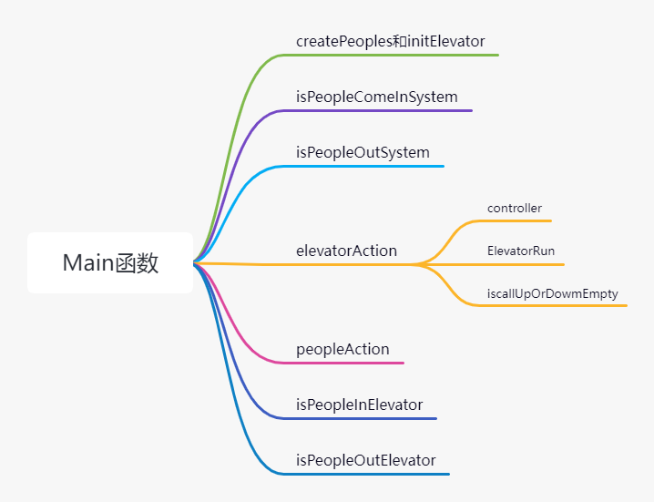
6.2函数之间调用关系
注：和栈和队列有关的函数由于几乎在每一个函数中都有使用，故没有表明

- 主要函数伪代码
- People * createPeoples(int number, int minFloor, int maxFloor, int busy)
1：为peoples变量申请空间
2：for (int i = 0; i < number; i++)
3：对peoples[i]成员变量赋初值，随机生成inFloor和outFloor
4：模拟不同的场景：for (int i = 0; i < number; i++)
5：busy==1时，peoples[i].interTime = 1 + rand() % 4
6：busy==0时，模拟平常时刻乘客的innerTime：
if (i % 4 == 1) peoples[i].interTime = 5
else peoples[i].interTime = 60 * 2

- void isPeopleComeInSystem(Building &building, float &Time, Elevator &elevator)；
1：查看当前系统人数是否为测试总人数
2：building.amoutnt>=0时，interval=最后一个进入系统的乘客的innerTime
3：Time == 0 || Time - building.intervalOfPeople >= interval时，进行下面操作
4：people = building.testPeoples[building.amount]
5：修改people的状态
6：排队等候：enQueue(elevator.queues[people.inFloor], people)
7：更新：building.intervalOfPeople = Time;
8：按电梯，根据inFloor和outFloor的相对大小判断是向上还是向下
9：输出 %.1f时刻，编号为%d的人进入系统，在%d楼排队
注：乘客将按照testPeoples数组下标的顺序，依次进入系统

- void isPeopleOutSystem(Building &building, float &Time, Elevator &elevator)；
1：for (int i = 0; i <= MaxFloor; i++)
2：if (i == elevator.Floor)continue
3：while(getHead(elevator.queues[i],head)&&Time-head.waitTime> head.giveUpTime)
4：输出状态信息
5：从队头删除元素DeQueue(elevator.queues[i], head);

- void isPeopleOutElevator(Building &building, float &Time, Elevator &elevator)
1：电梯内前往当前楼层的乘客所属的栈不为空
2：People top = getTop(elevator.stacks[elevator.Floor])
3：if (top.state == OutElevator && Time - top.walkTime >= 2.5)
4：输出状态信息
5：elevator.size--;elevator.elevatorOpenOrCloseDoorTime = Time
6：从栈顶删除元素

- void isPeopleInElevator(Building &building, float &Time, Elevator &elevator)
1：initPeople(head)
2：if (getHead(elevator.queues[elevator.Floor], head) &&
head.state == MoveInElevator && Time - head.walkTime >= 2.5)
3：输出状态信息
4：elevator.size++;elevator.elevatorOpenOrCloseDoorTime = Time
5：进入电梯：DeQueue(elevator.queues[elevator.Floor], head)
head.state = InElevator
push(elevator.stacks[head.outFloor], head)
6：在电梯内部按按钮：elevator.callCar[head.outFloor] = 1

- void peopleAction(Building &building, float &Time, Elevator &elevator)
1：判断是否有人离开电梯
2：if (elevator.callCar[elevator.Floor] == 1 && elevator.D1 == 1 &&
elevator.state == Idle)
3：当前栈顶乘客离开电梯：
4：输出动作信息
5：判断是否有人进入电梯
6：if (isEmpty_Stack(elevator.stacks[elevator.Floor]) && elevator.state == Idle && elevator.D1 == 1 && elevator.size < elevator.capacity)
7：队列头部乘客进入电梯，修改其状态
8：输出动作信息
总结：以上是和乘客状态和动作有关的函数，借助栈和队列，很好的完成了顺序控制，其中在出电梯的时候，按照先进后出，后进先出的顺序，每一个动作发生或完成时，以及每一个状态出现时，都要修改People和Elevator相关变量

- int controller(Building &building, float &Time, Elevator &elevator)
1：电梯处于GoingUp和GoingDown状态直接返回原来的状态
2：开门判断：电梯关门（D1==0），elevator.callDown[elevator.Floor] != 0 ||
elevator.callUp[elevator.Floor] != 0 || elevator.callCar[elevator.Floor] != 0)
3：准备关门判断：elevator.D1 == 1 && ((isEmpty(elevator.queues[elevator.Floor]) || elevator.capacity <= elevator.size) && elevator.D3 == 0)
4：电梯每隔4秒检测是否有人进入电梯，没有直接关门
5：移动判断：elevator.D1 == 0 && elevator.callCar[elevator.Floor] == 0
&& (elevator.callDown[elevator.Floor] == 0 || elevator.callUp[elevator.Floor] == 0)
6：电梯原来向上，且上面楼层排队队列不为空或者有人前往上面楼层，返回原来的状态
7：电梯原来向下，且下面楼层排队队列不为空或者有人前往下面楼层，返回原来的状态
8：电梯空闲时：找最小的j≠Floor，使得CallUp[j],CallDown[j]或CallCar[j]非0，并转到C4。但如果不存在这样的j，那么，如果Controler正为E6所调用，则置j为1，否则返回
9：如果Floor>j，则置State为GoingDown；如果Floor<j，则置State为GoingUp

说明：controller函数用来判断电梯下一个时刻的动作，其基本思路为，首先判断状态是否需要改变，不需要直接返回；需要判断电梯将进行何种动作：开门，关门，向上或者向下移动

- void ElevatorRun(Building &building, float &Time, Elevator &elevator, int direction)
1：direction==0时，将输出关键词move替换为“下降”
2：判断电梯是否处于加速状态Time - elevator.elevatorRunTime <= 1.5) &&(elevator.elevatorStartRunTimeFlag == 1)
3: 判断电梯是否处于匀速状态Time - elevator.elevatorRunTime <= runTime +1.5)&&(elevator.elevatorRunTimeFlag == 1
4：判断电梯是否处于减速状态
说明：ElevatorRun函数用来输出电梯处于移动时状态的改变（加速，匀速，减速）

- void elevatorAction(Building &building, float &Time, Elevator &elevator)
1：调用controller函数获取当前状态，存放在state
2：if (state == OpenDoor)
3：if (Time - elevator.elevatorOpenOrCloseDoorTime >= 2)
4：printf("%.1f时刻，电梯开门完成，等待人进出\n", Time);
5：elevator.D1 = 1;
6：if state == CloseDoor
7：if (Time - elevator.elevatorOpenOrCloseDoorTime >= 2 + 4) {
8：printf("%.1f时刻，电梯等待四秒后，无人进出，在%d层关门完成,开始移动\n", Time, elevator.Floor);
9：elevator.state = Idle;elevator.D1 = 0;elevator.D3 = 0;
10：if state == GoingUp
11：elevator.state = GoingUp
12：elevator.direction = 1
13：ElevatorRun(building, Time, elevator, 1)
14：if state == GoingDown)
15：elevator.state = GoingDown
16：elevator.direction = 0
17：ElevatorRun(building, Time, elevator, 0)

测试数据
- 测试基本的数据结构栈和队列，随机生成测试数据，依次加入栈（队列）再依次删除，每次打印输出当前栈（队列）状态
- 测试人数Population为200，最高楼层为4楼，每一个人都有自己的编号，用来标识身份，同时每个人的inFloor和outFloor是随机生成的，每个人的最大等待时间和他需要上升（下降）的楼层数目呈正比，比值为30秒，测试一下几种情况
（1）：所有的人集中从一楼开始上下楼
（2）：每个人进入电梯的楼层随机
（3）模拟早高峰和普通情况下结果输出情况

调试情况
- 调试过程中遇到的问题
- 非法访问内存，造成错误的原因：没有及时修正系统的状态，导致出现下标越界等情况，举例分析：电梯在向上移动时，当上升到最高层时，下一步电梯如果发生移动，只能向下，因此在代码设计时，需对上界进行限制，防止越界。
- 程序无法启动：调试时，程序没有输出，经过断点，调试分析发现系统的初始状态没有设置正确。
- 程序无法终止，一直输出某个状态或者动作，有以下两个原因：
程序当中存在死循环，在实现isPeopleOutElevator函数的时候，形式参数elevator前面没有加“&”，导致函数体内部的修改不能同步到elevator参数上面；
一个动作完成时，没有及时修改相关变量，导致一直进行相关动作，例如在ElevatorAction函数中，当关门动作完成时，应该更新电梯的状态变量state
- 算法时空复杂度：
主要影响因素为测试的总人数以及测试楼层
函数名称 | 时间复杂度 | 空间复杂度
createPeoples | O(n) | O(n)
isPeopleComeInSystem | O(1) | O(1)
isPeopleOutSystem | O(n²) | O(1)
isPeople***Elevator | O(1) | O(1)
peopleAction | O(1) | O(1)
controller | O(n) | O(n)
iscallUpOrDowmEmpty | O(n) | O(n)
ElevatorRun | O(1) | O(1)
elevatorAction | O(n) | O(n)

测试结果分析
- 早高峰情况，Population=200；MaxFloor=4；
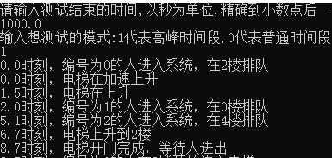
- 电梯开始运行截图

分析：第一位进入系统的乘客在二楼排队按下按钮，电梯向上运动到二楼，等待乘客进入

- 电梯开门等待乘客进出
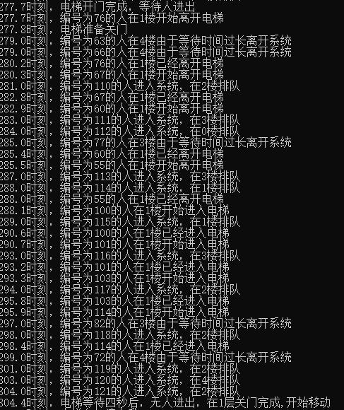
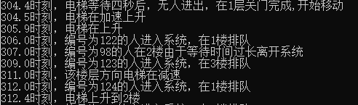
- 电梯移动过程
电梯运行经过了加速，匀速减速三个阶段
- 乘客等待时间过长离开电梯，以编号为17的人为例
他等待的时间为105.1-45.1=60秒，按照createPeoples函数设定，其giveUpTime为60秒，运行正确
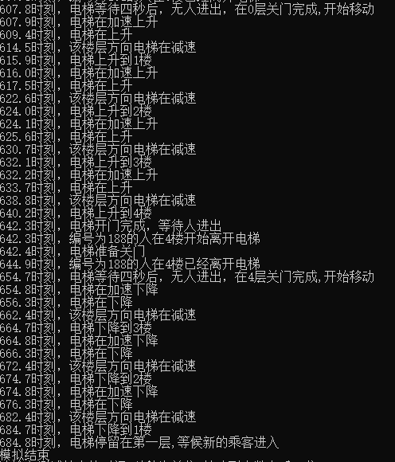
- 模拟结束
在684.8时刻，所有的乘客的状态都是离开系统（OutSystem），电梯从4楼一直下降到1楼，
等待新的乘客进入
- 普通情况
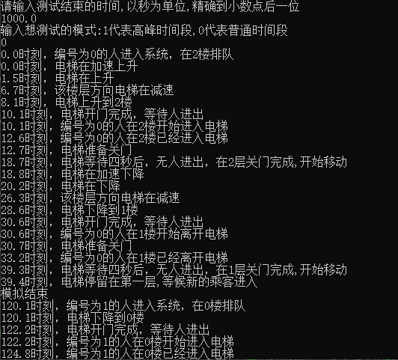
- 基本系统状态和动作和上面相同，除此之外还有下面特殊状态

模拟提前结束，这是由于乘客innerTime设置的时间过长导致的，但是在120.1时刻，当系统内部有人重新进入系统时，电梯开始运行

- 集中上下电梯情况
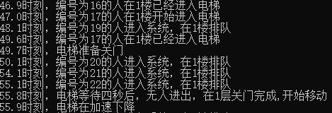
即使在一楼有人排队，但是由于电梯内乘客数量已达到最大值，电梯不得不开始移动

课程设计思考

- 实验存在的问题：
- 代码耦合度比较高，主要来自于电梯状态控制，在电梯关门之前，电梯需要每隔4秒检测有没有人进入电梯，如果有则先前设置的状态需要更新成不同的值，导致不能用一个函数集中处理
- 缺少图形化界面，实验运行情况不形象
- 优点
- 功能模块划分清楚，容易扩展

- 心得体会：
如果再给我一次机会我一定好好学习c语言和数据结构
- 在调试设置断点的时候可以设置初始值，从而可以让程序迅速进行到出错的前一步，方便调试。
- 在编程前，先写注释，明确自己要做什么，当天没有完成的任务，也要编写注释标识当前代码编写进度
- 为了避免程序陷入死循环，尽量使用for语句
- 出现错误不可怕，对着错误发呆才最可怕，一定要通过调试发现错误，再进行下一步思考

附录
Stack.cpp
#include"Stack.h"
#include<stdlib.h>
#include<stdio.h>
bool initStack(Stack &stack,int capacity, int increment) {
People *peoples = (People*)malloc(sizeof(People)*capacity);
if (peoples == NULL) {
return 0;
}
stack.capacity = capacity;
stack.increment = increment;
stack.peoples = peoples;
stack.size = 0;
return 1;
}
bool push(Stack &stack, People people) {
if (stack.size >= stack.capacity) {
//resize
stack.peoples = (People*)realloc(stack.peoples, sizeof(People)*(stack.increment + stack.capacity));
if (stack.peoples == NULL){
return 0;
}
stack.capacity += stack.increment;
}
stack.peoples[stack.size++] = people;
return 1;
}
People pop(Stack &stack) {
People people = stack.peoples[stack.size - 1];
stack.size--;
return people;
}
People getTop(Stack stack) {
return stack.peoples[stack.size - 1];
}
bool isEmpty_Stack(Stack stack) {
return stack.size == 0 ? 1 : 0;
}
void printStack(Stack stack) {
while (stack.size!=0)
{
People people = pop(stack);
printf("id:%d from %d to %d ", people.id, people.inFloor, people.outFloor);
}
printf("\n");
}

queue.cpp
#include"queue.h"
#include<stdlib.h>
#include<stdio.h>
bool initQueue(Queue &queue, int capacity, int increment) {
People *peoples = (People*)malloc(sizeof(People)*capacity);
if (peoples == NULL)return 0;
queue.capacity = capacity;
queue.increment = increment;
queue.head = queue.tail = 0;
queue.peoples = peoples;
queue.size = 0;
return 1;
}
bool enQueue(Queue &queue, People people) {
if (queue.size >= queue.capacity) {
//扩容
People* peoples = (People*)malloc(sizeof(People)*(queue.capacity + queue.increment));
if (peoples == NULL)return 0;
for (int i = 0; i < queue.size; i++) {
peoples[i] = queue.peoples[(queue.head + i) % queue.capacity];
}
queue.peoples = peoples;
queue.head = 0;
queue.tail = queue.size;
queue.capacity += queue.increment;
}
queue.peoples[queue.tail] = people;
queue.tail = (queue.tail + 1) % queue.capacity;
queue.size++;
return 1;
}

bool insert(Queue &queue, People people) {
if (queue.size >= queue.capacity) {
//扩容
People* peoples = (People*)malloc(sizeof(People)*(queue.capacity + queue.increment));
if (peoples == NULL)return 0;
for (int i = 0; i < queue.size; i++) {
peoples[i] = queue.peoples[(queue.head + i) % queue.capacity];
}
queue.peoples = peoples;
queue.head = 0;
queue.tail = queue.size;
queue.capacity += queue.increment;
}
queue.head = (queue.head - 1 + queue.capacity) % queue.capacity;
queue.peoples[queue.head] = people;
queue.size++;
return 1;
}

bool DeQueue(Queue &queue, People &people) {
if (queue.size == 0)return 0;
people = queue.peoples[queue.head];
queue.head = (queue.head+1) % queue.capacity;
queue.size--;
return 1;
}
bool getHead(Queue queue, People &people) {
if (queue.size == 0)return 0;
people = queue.peoples[queue.head];
return 1;
}
bool isEmpty(Queue queue) {
return queue.size == 0 ? 1 : 0;
}
void printQueue(Queue queue) {
for (int i = 0; i < queue.size; i++) {
People people = queue.peoples[(queue.head + i) % queue.capacity];
printf("id:%d from %d to %d ", people.id,people.inFloor,people.outFloor);
printf("%d ", people.interTime);
}
printf("\n");
}
//int main() {
// People peoples[20];
// Queue queue;
// initQueue(queue, 6, 4);
// for (int i = 0; i < 20; i++) {
// peoples[i].interTime = i;
// insert(queue, peoples[i]);
// printQueue(queue);
// }
// People people;
// people.interTime = 0;
// for (int i = 1; i < 11; i++) {
// DeQueue(queue, people);
// printQueue(queue);
// }
// return 0;
//}

People.cpp
#include<stdio.h>
#include<stdlib.h>
#include<string.h>
#include<math.h>
#include"Elevator.h"
#include"People.h"
#include"queue.h"
#include"Stack.h"
#include"Building.h"
void initPeople(People &people) {
people.id = people.inFloor = people.outFloor =
people.giveUpTime = people.state = people.waitTime
= people.walkTime = people.interTime = -1;
}
/*
创建乘客
*/
People * createPeoples(int number, int minFloor, int maxFloor, int busy) {
People *peoples;
peoples = (People*)malloc(sizeof(People)*number);
for (int i = 0; i < number; i++) {
initPeople(peoples[i]);
peoples[i].id = i;
peoples[i].outFloor = minFloor + rand() % (maxFloor - minFloor);
peoples[i].inFloor = minFloor + rand() % (maxFloor - minFloor);
/*if (i == 0) {
peoples[0].inFloor = 1; peoples[0].outFloor = 3;
}*/
//peoples[i].inFloor = 1;
if (peoples[i].outFloor == peoples[i].inFloor) {
peoples[i].outFloor = abs(peoples[i].inFloor - 3);
}
peoples[i].giveUpTime = abs(peoples[i].outFloor - peoples[i].inFloor) * 30;//正常人上一层楼梯30秒
}
//模拟不同的场景
for (int i = 0; i < number; i++) {
//高峰时
if (busy == 1) {
peoples[i].interTime = 1 + rand() % 4;//每隔1到4秒有一个人进入电梯系统
}
else {
//平常情况下
if (i % 4 == 1) {
peoples[i].interTime = 5;
}
else {
peoples[i].interTime = 60 * 2;
}
}
}
return peoples;
}
void isPeopleComeInSystem(Building &building, float &Time, Elevator &elevator) {
if (building.amount >= Population) {
return;
}
People people = building.testPeoples[building.amount];
int interval = INT_MAX;
if (building.amount > 0) {
interval = building.testPeoples[building.amount - 1].interTime;
}
if (Time == 0 || Time - building.intervalOfPeople >= interval) {
people.state = WaitInQueue;
people.waitTime = Time;//后续对于所有不在电梯的乘客开始记时
building.amount++;
enQueue(elevator.queues[people.inFloor], people);
building.intervalOfPeople = Time;
//按电梯排队等候
int inFloor = people.inFloor;
int outFloor = people.outFloor;
if (inFloor - outFloor > 0) {
elevator.callDown[inFloor] = 1;
}
else {
elevator.callUp[inFloor] = 1;
}
printf("%.1f时刻，编号为%d的人进入系统，在%d楼排队\n", Time, people.id, people.inFloor);
}
}
void isPeopleOutSystem(Building &building, float &Time, Elevator &elevator) {
//在外面排队的人超过最大等待时间
People head;
for (int i = 0; i <= MaxFloor; i++) {
if (i == elevator.Floor)continue;
while (getHead(elevator.queues[i], head) && Time - head.waitTime > head.giveUpTime) {
printf("%.1f时刻，编号为%d的人在%d楼由于等待时间过长离开系统\n", Time, head.id, head.inFloor);
//从队头删除元素
DeQueue(elevator.queues[i], head);
}
}
}
void isPeopleOutElevator(Building &building, float &Time, Elevator &elevator) {
if (!isEmpty_Stack(elevator.stacks[elevator.Floor])) {
People top = getTop(elevator.stacks[elevator.Floor]);
if (top.state == OutElevator && Time - top.walkTime >= 2.5) {
printf("%.1f时刻，编号为%d的人在%d楼已经离开电梯\n", Time, top.id, elevator.Floor);
elevator.size--;
elevator.elevatorOpenOrCloseDoorTime = Time;
pop(elevator.stacks[elevator.Floor]);
}
}
}
void isPeopleInElevator(Building &building, float &Time, Elevator &elevator) {
People head;
initPeople(head);
if (getHead(elevator.queues[elevator.Floor], head) &&
head.state == MoveInElevator && Time - head.walkTime >= 2.5) {
printf("%.1f时刻，编号为%d的人在%d楼已经进入电梯\n", Time, head.id, elevator.Floor);
elevator.size++;
elevator.elevatorOpenOrCloseDoorTime = Time;
DeQueue(elevator.queues[elevator.Floor], head);
head.state = InElevator;
push(elevator.stacks[head.outFloor], head);
elevator.callCar[head.outFloor] = 1;
}
}
void peopleAction(Building &building, float &Time, Elevator &elevator) {

//电梯中人离开
if (elevator.callCar[elevator.Floor] == 1 && elevator.D1 == 1 &&
elevator.state == Idle) {
People top;
if (!isEmpty_Stack(elevator.stacks[elevator.Floor]) &&
getTop(elevator.stacks[elevator.Floor]).state == InElevator) {
top = pop(elevator.stacks[elevator.Floor]);
top.state = OutElevator;
top.walkTime = Time;
push(elevator.stacks[elevator.Floor], top);
printf("%.1f时刻，编号为%d的人在%d楼开始离开电梯\n", Time, top.id, elevator.Floor);
}
}
//外面的人进入电梯
if (isEmpty_Stack(elevator.stacks[elevator.Floor]) && elevator.state == Idle && elevator.D1 == 1 && elevator.size < elevator.capacity) {
People people;
initPeople(people);
if (getHead(elevator.queues[elevator.Floor], people) && people.state == WaitInQueue) {
printf("%.1f时刻，编号为%d的人在%d楼开始进入电梯\n", Time, people.id, elevator.Floor);
DeQueue(elevator.queues[elevator.Floor], people);
people.state = MoveInElevator;
people.walkTime = Time;
insert(elevator.queues[elevator.Floor], people);//返回队列头部
}
}
}
Elevator.h
#include<stdio.h>
#include<stdlib.h>
#include<string.h>
#include<math.h>
#include"Elevator.h"
#include"People.h"
#include"queue.h"
#include"Stack.h"
#include"Building.h"
bool iscallUpOrDowmEmpty(Building &building, float &Time, Elevator elevator, int direction) {
if (direction == 1) {
int i = elevator.Floor + 1;
for (; i <= MaxFloor; i++) {
if (elevator.callDown[i] != 0 || elevator.callUp[i] != 0 || elevator.callCar[i] != 0) {
return 0;
}
}
return 1;
}
else {
int i = elevator.Floor - 1;
for (; i >= 0; i--) {
if (elevator.callDown[i] != 0 || elevator.callUp[i] != 0 || elevator.callCar[i] != 0) {
return 0;
}
}
return 1;
}

}
int controller(Building &building, float &Time, Elevator &elevator) {
//若State≠Idle，则返回原来状态
if (elevator.state == GoingDown || elevator.state == GoingUp) {
return elevator.state;
}
//开门判断
if (elevator.state != CloseDoor && elevator.D1 == 0 && (elevator.callDown[elevator.Floor] != 0 ||
elevator.callUp[elevator.Floor] != 0 || elevator.callCar[elevator.Floor] != 0)) {
return OpenDoor;
}
//关门判断,排队的所有人都进入到电梯中
if (elevator.D1 == 1 && ((isEmpty(elevator.queues[elevator.Floor]) || elevator.capacity <= elevator.size) && elevator.D3 == 0)) {
elevator.D3 = 1;
printf("%.1f时刻，电梯准备关门\n", Time);
elevator.checkElevator = Time;
elevator.elevatorOpenOrCloseDoorTime = Time;
elevator.callDown[elevator.Floor] = elevator.callUp[elevator.Floor] = 0;
}
if (elevator.D3 == 1 && elevator.state != CloseDoor) {
//4秒以内没有人来排队，关门
//遍历building. testPeoples，找到最早出现当前楼层人的时间间隔
int interval = 0;
if (elevator.capacity <= elevator.size) {
return CloseDoor;
}
if (building.amount >= Population) {
//后面没有人，直接关门
if (Time - elevator.checkElevator >= 4 || elevator.capacity < elevator.size) {
elevator.checkElevator = Time;
return CloseDoor;
}
}
for (int i = building.testPeoples[building.amount].id; i < Population&&building.amount < Population; i++) {
if (building.testPeoples[i].inFloor != elevator.Floor) {
interval += building.testPeoples[i].interTime;
}
}
if (interval - Time + building.intervalOfPeople > 4) {
if (Time - elevator.checkElevator >= 4) {
return CloseDoor;
}
}
}
//移动判断
if (elevator.D1 == 0 && elevator.callCar[elevator.Floor] == 0
&& (elevator.callDown[elevator.Floor] == 0 || elevator.callUp[elevator.Floor] == 0)) {

if (elevator.Floor<MaxFloor&&elevator.direction == 1 && !iscallUpOrDowmEmpty(building, Time, elevator, 1)) {
elevator.state = GoingUp;
return elevator.state;
}
if (elevator.Floor>0 &&elevator.direction == 0 && !iscallUpOrDowmEmpty(building, Time, elevator, 0)) {
elevator.state = GoingDown;
return elevator.state;
}
int min = MaxFloor;
for (int i = 0; i <=MaxFloor; i++) {
if (elevator.Floor == i)continue;
if (elevator.callDown[i] != 0 && min > i) {
min = i;
}
if (elevator.callUp[i] != 0 && min > i) {
min = i;
}
if (elevator.callCar[i] != 0 && min > i) {
min = i;
}
}
//如果Floor>j，则置State为GoingDown；如果Floor<j，则置State为GoingUp。
if (min == MaxFloor)min = 1;
int tempState = elevator.state;
if (min > elevator.Floor) {
elevator.state = GoingUp;
}
else if (min < elevator.Floor) {
elevator.state = GoingDown;
}
else {
//min==elevator.floor，此时只有一种情况，模拟结束
if (building.endFlag == 0) {
printf("%.1f时刻，电梯停留在第一层,等候新的乘客进入\n", Time);
printf("模拟结束\n");
building.endFlag++;
}
}
}
return elevator.state;
}

void ElevatorRun(Building &building, float &Time, Elevator &elevator, int direction) {

float runTime = 5.1;
float slowTime = 1.4;
char *move = "上升";
if (direction == 0) {
runTime = 6.1;
slowTime = 2.3;
move = "下降";
}
if (Time - elevator.elevatorRunTime <= 1.5) {
if (elevator.elevatorStartRunTimeFlag == 1) {
printf("%.1f时刻，电梯在加速%s\n", Time, move);
elevator.elevatorStartRunTimeFlag = 0;
}
}
else if (Time - elevator.elevatorRunTime <= runTime + 1.5) {
if (elevator.elevatorRunTimeFlag == 1) {
printf("%.1f时刻，电梯在%s\n", Time, move);
elevator.elevatorRunTimeFlag = 0;
}
}
else {
int flag = 0;
if (direction == 1) {
if (elevator.callCar[elevator.Floor + 1] == 1 || elevator.callUp[elevator.Floor + 1] == 1 ||
((elevator.Floor + 1 == 1 || elevator.callDown[elevator.Floor + 1] == 1) && iscallUpOrDowmEmpty(building, Time, elevator, 1))) {
flag = 1;
}
}
else {
if (elevator.callCar[elevator.Floor - 1] == 1
|| elevator.callDown[elevator.Floor - 1] == 1 ||
((elevator.Floor - 1 == 1 || elevator.callUp[elevator.Floor - 1] == 1) && iscallUpOrDowmEmpty(building, Time, elevator, 0))) {
flag = 1;
}
}
if (iscallUpOrDowmEmpty(building, Time, elevator, 1) || iscallUpOrDowmEmpty(building, Time, elevator, 0)) {
flag = 1;
}
else {
building.endFlag = 0;
}
if (flag == 1) {
if (Time - elevator.elevatorRunTime <= runTime + 1.5 + slowTime) {
if (elevator.elevatorSlowTimeFlag == 1) {
printf("%.1f时刻，该楼层方向电梯在减速\n", Time);
elevator.elevatorSlowTimeFlag = 0;
}
}
else {
elevator.elevatorSlowTimeFlag = 1;
}
}
if (elevator.elevatorSlowTimeFlag == 1) {
if (direction == 1) elevator.Floor += 1;
else elevator.Floor -= 1;
printf("%.1f时刻，电梯%s到%d楼\n", Time, move, elevator.Floor);
elevator.state = Idle;
elevator.elevatorRunTime = Time;
elevator.elevatorOpenOrCloseDoorTime = Time;
elevator.elevatorRunTimeFlag = elevator.elevatorSlowTimeFlag = elevator.elevatorStartRunTimeFlag = 1;
}
}
}
void elevatorAction(Building &building, float &Time, Elevator &elevator) {
int state = controller(building, Time, elevator);
if (state == OpenDoor) {
if (Time - elevator.elevatorOpenOrCloseDoorTime >= 2) {
printf("%.1f时刻，电梯开门完成，等待人进出\n", Time);
elevator.D1 = 1;
}
}
else if (state == CloseDoor) {
if (Time - elevator.elevatorOpenOrCloseDoorTime >= 2 + 4) {
printf("%.1f时刻，电梯等待四秒后，无人进出，在%d层关门完成,开始移动\n", Time, elevator.Floor);
elevator.state = Idle;
elevator.D1 = 0;
elevator.D3 = 0;
elevator.callCar[elevator.Floor] = 0;
elevator.callDown[elevator.Floor] = elevator.callUp[elevator.Floor] = 0;
elevator.elevatorRunTime = Time;
}
}
else if (state == GoingUp) {
//上升预购5秒的时间
elevator.state = GoingUp;
elevator.direction = 1;
ElevatorRun(building, Time, elevator, 1);
}
else if (state == GoingDown) {
elevator.state = GoingDown;
elevator.direction = 0;
ElevatorRun(building, Time, elevator, 0);
}
}
void initElevator(Elevator &elevator) {
elevator.D1 = elevator.D2 = elevator.D3 = 0;
elevator.size = 0;
elevator.Floor = 1;
elevator.capacity = 18;
elevator.state = Idle;
elevator.callCar = (int*)malloc(sizeof(int)*(MaxFloor + 1));
elevator.checkElevator = INT_MAX;
elevator.elevatorRunTime = 0;
}

Main.cpp

#pragma once
#include<stdio.h>
#include<stdlib.h>
#include<string.h>
#include<math.h>
#include"Elevator.h"
#include"People.h"
#include"queue.h"
#include"Stack.h"
#include"Building.h"
int main() {
//人的行为
People * createPeoples(int number, int minFloor, int maxFloor, int busy);//生成测试乘客信息
void isPeopleComeInSystem(Building &building, float &Time, Elevator &elevator);//应状态是否进入系统，在排队
void isPeopleOutSystem(Building &building, float &Time, Elevator &elevator);//对应状态是否离开系统
void isPeopleOutElevator(Building &building, float &Time, Elevator &elevator);//对应状态是否离开电梯
void isPeopleInElevator(Building &building, float &Time, Elevator &elevator);//对应状态是否进入电梯
void peopleAction(Building &building, float &Time, Elevator &elevator);//对应动作开始进入电梯或者离开电梯

//电梯行为
void initElevator(Elevator &elevator);//初始化电梯参数
int controller(Building &building, float &Time, Elevator &elevator);//电梯进行相关动作，状态转换判断
bool iscallUpOrDowmEmpty(Building &building, float &Time, Elevator elevator, int direction);//辅助函数，判断当前楼层以上（以下）是否为空
void elevatorAction(Building &building, float &Time, Elevator &elevator);//电梯动作：开关门，开始移动
void ElevatorRun(Building &building, float &Time, Elevator &elevator, int direction);//对应电梯移动过程中状态改变（加速，匀速，减速）
float endTime;
int testChoice;
while (1) {
printf("请输入测试结束的时间,以秒为单位,精确到小数点后一位\n");
scanf("%f", &endTime);
printf("输入想测试的模式:");
printf("1代表高峰时间段,0代表普通时间段\n");
scanf("%d", &testChoice);
float Time = 0.0;//全局时间变量，用来记时
Building building;//全局变量当前系统
building.testPeoples = createPeoples(Population, 0, MaxFloor, testChoice);
building.amount = 0;
Elevator elevator;
initElevator(elevator);
//初始化电梯系统
for (int i = 0; i <= MaxFloor; i++) {
initStack(elevator.stacks[i], 5, 3);
initQueue(elevator.queues[i], 5, 3);
elevator.callDown[i] = 0;
elevator.callUp[i] = 0;
elevator.callCar[i] = 0;
}
for (; Time < endTime; Time += 0.1) {
isPeopleComeInSystem(building, Time, elevator);
isPeopleOutSystem(building, Time, elevator);
elevatorAction(building, Time, elevator);
peopleAction(building, Time, elevator);
isPeopleInElevator(building, Time, elevator);
isPeopleOutElevator(building, Time, elevator);
}
}
return 0;
}

